生态气象服务信息

2021年第1期（总第1期）

青海省生态气象中心 2021年07月22日

**2021年07月海西蒙古族藏族自治州NDVI遥感监测**

一、NDVI面积遥感监测

2021年07月H8卫星遥感监测结果显示，海西蒙古族藏族自治州NDVI值0.5以上的面积为2209.7999999999997平方公里，占海西蒙古族藏族自治州行政区域面积的比例为0.74%，主要分布在格尔木市、都兰县和天峻县。乌兰县、天峻县、德令哈市、大柴旦行政委员会、茫崖市、格尔木市和都兰县NDVI值0.5以上面积分别为146.25、619.91、211.36、0.94、0.0、137.76和1093.58平方公里，占各行政区域面积比例分别为1.2%、2.42%、0.76%、0.0%、0.0%、0.12%和2.41%。（图1和表1）。

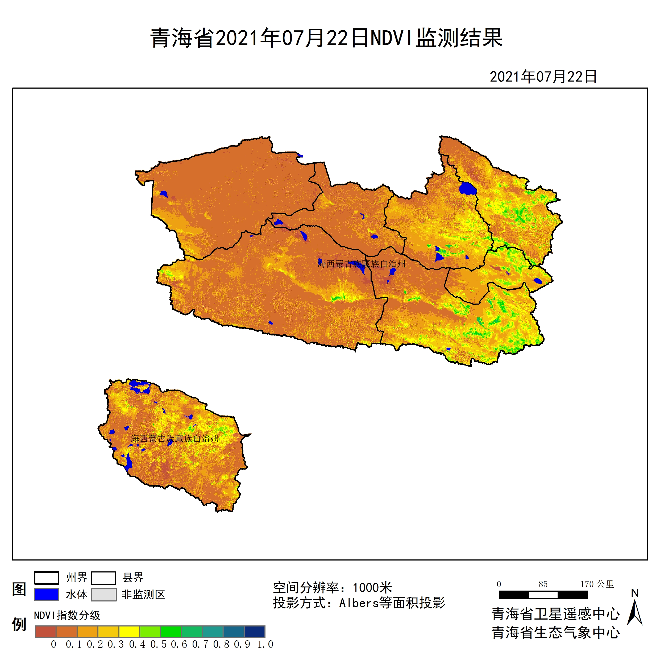

**图1 2021年07海西蒙古族藏族自治州月NDVI遥感监测图**

二、NDVI等级遥感监测

2021年07月H8卫星遥感监测结果显示，青海省NDVI等级以0.0-0.1为主。NDVI等级为0.1-0.2、0.2-0.3、0.3-0.4、0.4-0.5、0.5-0.6、0.6-0.7、0.7-0.8、0.8-0.9和0.9-1.0各地区的面积分别为乌兰县960.53平方公里、5514.10平方公里、2796.68平方公里、1591.77平方公里、1033.19平方公里、144.36平方公里、1.89平方公里、0.00平方公里、0.00平方公里、0.00平方公里、天峻县5736.78平方公里、7715.40平方公里、5950.02平方公里、3359.04平方公里、1741.79平方公里、609.53平方公里、10.38平方公里、0.00平方公里、0.00平方公里、0.00平方公里、德令哈市6664.29平方公里、10691.36平方公里、5839.63平方公里、2030.52平方公里、686.90平方公里、161.35平方公里、50.01平方公里、0.00平方公里、0.00平方公里、0.00平方公里、大柴旦行政委员会15094.90平方公里、4031.79平方公里、386.86平方公里、64.16平方公里、16.04平方公里、0.94平方公里、0.00平方公里、0.00平方公里、0.00平方公里、0.00平方公里、茫崖市42474.81平方公里、5495.23平方公里、697.28平方公里、71.71平方公里、0.94平方公里、0.00平方公里、0.00平方公里、0.00平方公里、0.00平方公里、0.00平方公里、格尔木市63306.49平方公里、30786.12平方公里、10752.69平方公里、4744.17平方公里、1059.61平方公里、126.44平方公里、11.32平方公里、0.00平方公里、0.00平方公里、0.00平方公里和都兰县12518.07平方公里、11152.75平方公里、10205.43平方公里、6212.33平方公里、2955.20平方公里、961.48平方公里、127.38平方公里、4.72平方公里、0.00平方公里、0.00平方公里平方公里，面积比例分别为乌兰县7.84%、45.00%、22.82%、12.99%、8.43%、1.18%、0.02%、0.00%、0.00%、0.00%、天峻县22.39%、30.11%、23.22%、13.11%、6.80%、2.38%、0.04%、0.00%、0.00%、0.00%、德令哈市23.99%、38.49%、21.02%、7.31%、2.47%、0.58%、0.18%、0.00%、0.00%、0.00%、大柴旦行政委员会72.27%、19.30%、1.85%、0.31%、0.08%、0.00%、0.00%、0.00%、0.00%、0.00%、茫崖市85.17%、11.02%、1.40%、0.14%、0.00%、0.00%、0.00%、0.00%、0.00%、0.00%、格尔木市53.11%、25.83%、9.02%、3.98%、0.89%、0.11%、0.01%、0.00%、0.00%、0.00%和都兰县27.65%、24.64%、22.54%、13.72%、6.53%、2.12%、0.28%、0.01%、0.00%、0.00%。（图2和表3、表4）。

**表1 2021年07月海西蒙古族藏族自治州NDVI面积 (km2)**

|  |  |  |  |  |  |
| --- | --- | --- | --- | --- | --- |
| **区域** | **0-0.2** | **0.2-0.4** | **0.4-0.6** | **0.6-0.8** | **0.8-1.0** |
| **乌兰县** | **6474.63** | **4388.45** | **1177.55** | **1.89** | **0.00** |
| 天峻县 | 13452.18 | 9309.06 | 2351.32 | 10.38 | 0.00 |
| 德令哈市 | 17355.65 | 7870.15 | 848.25 | 50.01 | 0.00 |
| 大柴旦行政委员会 | 19126.69 | 451.02 | 16.98 | 0.00 | 0.00 |
| 茫崖市 | 47970.04 | 768.99 | 0.94 | 0.00 | 0.00 |
| 格尔木市 | 94092.61 | 15496.86 | 1186.05 | 11.32 | 0.00 |
| 都兰县 | 23670.82 | 16417.76 | 3916.68 | 132.10 | 0.00 |
| 海西蒙古族藏族自治州 | 222142.62 | 54702.27 | 9497.77 | 205.70 | 0.00 |

**表2 2021年07月海西蒙古族藏族自治州NDVI面积所占行政区域面积比例(%)**

|  |  |  |  |  |  |
| --- | --- | --- | --- | --- | --- |
| **区域** | **0-0.2** | **0.2-0.4** | **0.4-0.6** | **0.6-0.8** | **0.8-1.0** |
| **乌兰县** | **52.84** | **35.81** | **9.61** | **0.02** | **0.00** |
| 天峻县 | 52.50 | 36.33 | 9.18 | 0.04 | 0.00 |
| 德令哈市 | 62.48 | 28.33 | 3.05 | 0.18 | 0.00 |
| 大柴旦行政委员会 | 91.57 | 2.16 | 0.08 | 0.00 | 0.00 |
| 茫崖市 | 96.19 | 1.54 | 0.00 | 0.00 | 0.00 |
| 格尔木市 | 78.94 | 13.00 | 1.00 | 0.01 | 0.00 |
| 都兰县 | 52.29 | 36.26 | 8.65 | 0.29 | 0.00 |
| 海西蒙古族藏族自治州 | 73.84 | 18.18 | 3.16 | 0.07 | 0.00 |